# Management Summary

In Zusammenarbeit mit M&F Engineering wurde untersucht ob und wie die Microsoft Kinect für die stabile Bedienung von Industriepanels geeignet ist. Als Produkt dieser Evaluation wurde eine Programmbibliothek entwickelt welche stabile Benutzereingaben für jegliche .NET-basierte Applikationen ermöglicht. Die Bibliothek wird durch eine einfache API beschrieben. Jene ist komfortabel zu benutzen, ausführlich dokumentiert und gut zu erweitern. Um Firmenkunden einen Überblick über die Möglichkeiten der Bibliothek und der zugehörigen API zu gewähren, wurde eine GUI-Applikation entwickelt, welche die API implementiert und bildhaft zeigt was die Bibliothek kann.

## Umfeld, Vorgehen, Technologie

Die Gestenerkennungs-Software wird typischerweise in einer Werkshalle eingesetzt. Dabei hat das Verwenden der Microsoft Kinect den Vorteil, dass auch Arbeiter mit schmutzigen Händen oder mit Handschuhen ein Panel bedienen können - bei herkömmlichen Touch-Screens oder Tastaturen wäre dies nur schwierig möglich.

Konkret bedient man in unserem Beispiel-Setting einen grossen, weit entfernten Bildschirm von einem gekennzeichneten Ort in der Halle aus. Auf jenem Bildschirm sind z.B. Details über die Tagesproduktion oder den Maschinenstatus bequem einsehbar. Der Arbeiter geht dafür in den für die Bedienung vorgesehenen Bereich, führt die Anmeldegeste aus und hat danach Zugriff auf die bereitgestellten Informationen.

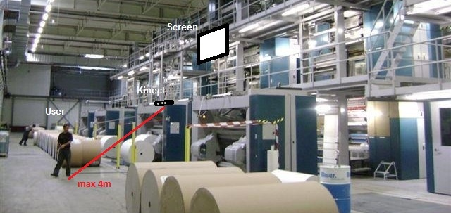

*Beispiel-Setting in der Werkshalle einer Druckerei. Quelle: http://www.ib-hammrich.de/referenzen.php5*

## Zusammenfassung der Ergebnisse

Mit dieser Arbeit steht ein stabiles Gestenerkennungs-Framework für Industrieanwendungen zur Verfügung. Es kann mit wenig Aufwand um eigene Gesten erweitert und so direkt den eigenen Anforderungen angepasst werden.

Der mitgelieferte Prototyp einer Slideshow zeigt wie eine Anwendung aussehen könnte. Wenn man seinen Programmcode anschaut sieht man, wie einfach das Benutzen der Framework-API ist.